第七单元基础达标卷

一、汉字小帮手。(45分)

1. 用“√”给加点字选择正确的读音。(7分)

模范(mó mú)　模样(mó mú)

机警(jǐn jǐnɡ) 海藻(cǎo zǎo)

储存(zhù chǔ) 笑盈盈(yín yínɡ)

红彤彤(tōnɡ tónɡ)

2.连字成词，并把词语写在方框里。(14分)

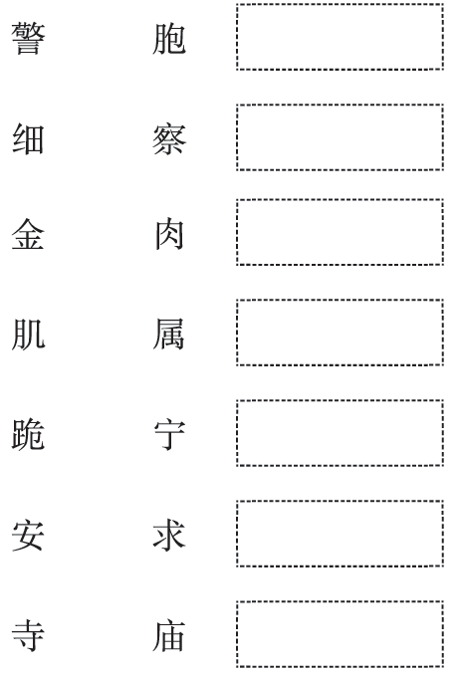

3.我会查字典。(15分)

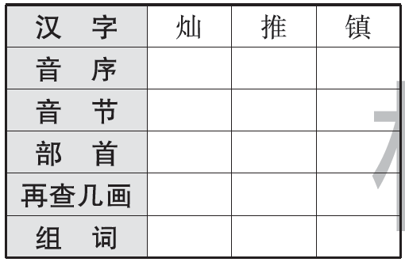

4.选字填空。(9分)

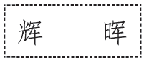

光( 　　) 余(　　 ) 增(　 　)

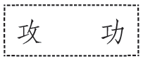

( 　　)克 (　 　)课 ( 　　)打

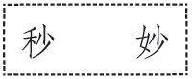

分(　 　) 巧(　 　) (　 　)杀

二、词语一点通。(33分)

1.读拼音，写词语。(10分)

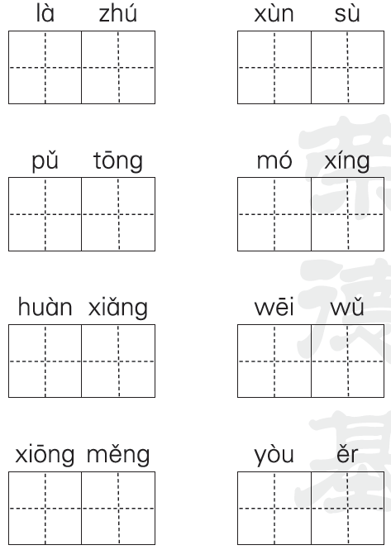

2.选字填空。(6分)



一(　　)云　　 一(　　)船

一(　　)鱼　　 一(　　)马

一(　　)水　　 一(　　)狗

3.照样子写词语。(8分)

红彤彤　____________　____________

葡萄灰 ____________ ____________

半紫半黄 ____________ ____________

噼噼啪啪 ____________ ____________

4.补充词语并填空。(9分)

(　　)(　　)私语

(　　) 涛 澎 湃

(　　)色(　　)异

物产(　　)(　　)

恍(　　)惚(　　)

(　　)(　　)降临

(1)他们俩在一块儿____________，不知谈论些什么。

(2)我们的国家地域辽阔，________________。

(3)每当______________，小楼上便飘出一阵绝妙的琴声。

三、句子助力车。(22分)

1.给下面的句子加上恰当的关联词语，连成一句话。(6分)

(1)海底蕴藏着煤、铁、石油。

海底储存着稀有金属。

________________________________________________________

________________________________________________________

(2)我们仔细观察寻找。

我们能从普通的事物中找到美。

________________________________________________________

________________________________________________________

2．完成句子练习。(6分)

(1)这难道不是一个奇妙的世界吗？(改为陈述句)

________________________________________________________

(2)有的像蜜蜂一样嗡嗡，有的像小鸟一样啾啾，有的像小狗一样汪汪……它们吃东西的时候发出各种声音。(用加点词语写句子)

________________________________________________________

________________________________________________________

________________________________________________________

3．下列句子运用了什么修辞手法？选择序号填空。(10分)

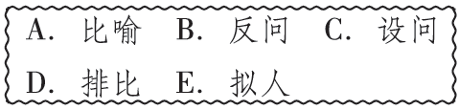

(1)海底是否没有一点儿声音呢？不是的。(　　)

(2)海底的动物常常在窃窃私语。(　　)

(3)这地方的火烧云变化极多，一会儿红彤彤的，一会儿金灿灿的，一会儿半紫半黄，一会儿半灰半百合色。(　　)

(4)蝴蝶张开漂亮的翅膀在空中翩翩起舞。(　　)

(5)我们看到了房檐上垂下的冰柱，它们好像一把把锋利的刀剑在阳光下闪耀。(　　)

参考答案：

第七单元基础达标卷

一、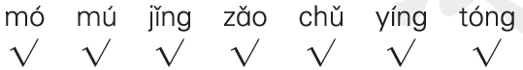

2．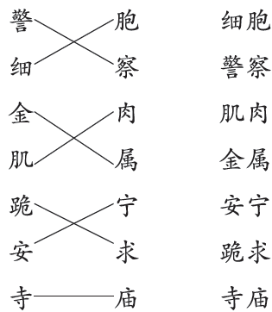

3．C　càn　 火　3　灿烂

T　tuī　扌　8　推动

Z　 zhèn　钅　10　镇定

4．辉　晖　辉　攻　功　攻　秒　妙　秒

二、1.蜡烛　迅速　普通　模型　幻想 威武　凶猛　诱饵　圆润　骑马

2．片　桅　条　匹　滴　条

3．示例：金灿灿　绿油油　茄子紫　梨黄　半灰半百合色　半红半紫　哗哗啦啦　淅淅沥沥

4．窃　窃　波　颜　各　丰　富　恍　惚　夜　色

(1)窃窃私语

(2)物产丰富

(3)夜色降临

三、1.(1)海底不但蕴藏着煤、铁、石油，而且储存着稀有金属。

(2)只要我们仔细观察寻找，就能从普通的事物中找到美。

2．(1)这是一个奇妙的世界。

(2)示例：下课了，同学们有的做游戏，有的跳皮筋，有的踢毽子，热闹极了。

3．(1)C　(2)E　(3)D　(4)E　(5)A